|  |
| --- |
| Описание: Описание: Описание: Описание: для прик эмбл |
| МИНОБРНАУКИ РОССИИ |
| Федеральное государственное бюджетное образовательное учреждение  высшего профессионального образования  **"Российский технологический университет"**  **МИРЭА** |
| Институт «Комплексной безопасности и специального приборостроения» |
| Кафедра «Управление и моделирование систем» (КБ-3) |
|  |

|  |  |
| --- | --- |
| **Практика №5 по дисциплине** | |
|  | |
| **« Основы информационной безопасности »** | |
|  | |
| Выполнила студентка группы БИСО-03-19 | Пашенцева В.Н. |

Москва 2020

Hashid и тип хеша:

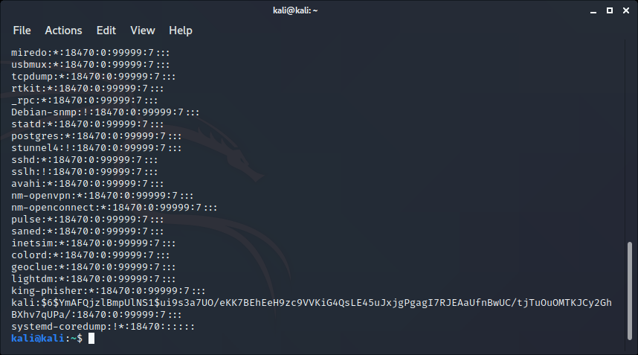

Хэш

$6$YmAFQjzlBmpUlNS1$ui9s3a7UO/eKK7BEhEeH9zc9VVKiG4QsLE45uJxjgPgagI7RJEAaUfnBwUC/tjTuOuOMTKJCy2GhBXhv7qUPa/

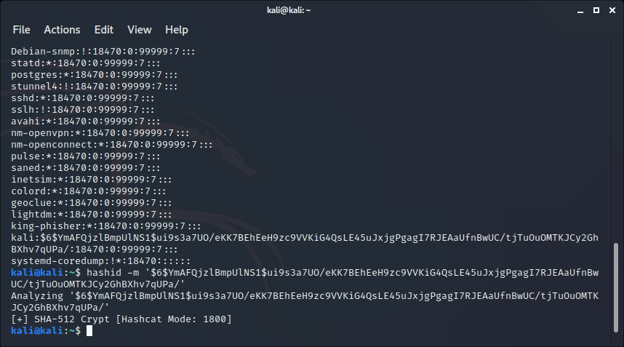

Создание хеша:

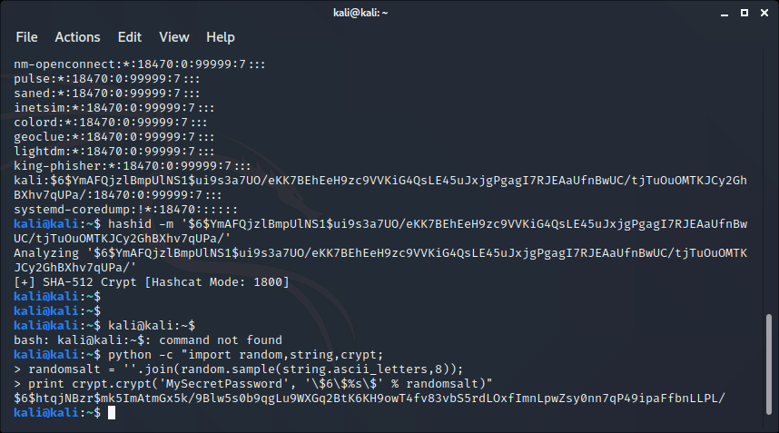

Хеш: $6$htqjNBzr$mk5ImAtmGx5k/9Blw5s0b9qgLu9WXGq2BtK6KH9owT4fv83vbS5rdLOxfImnLpwZsy0nn7qP49ipaFfbnLLPL/

Создание пользователя:

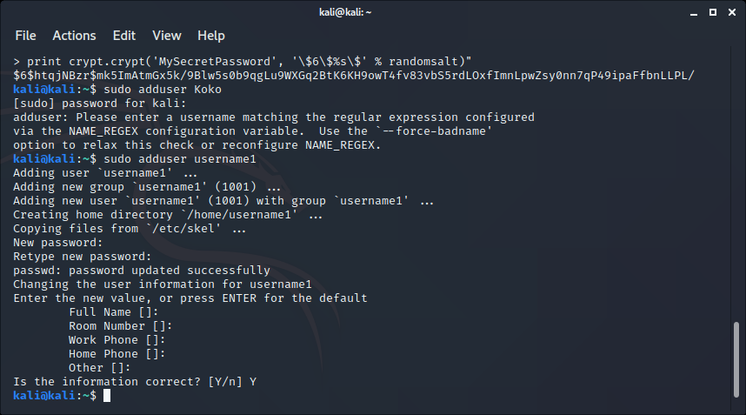

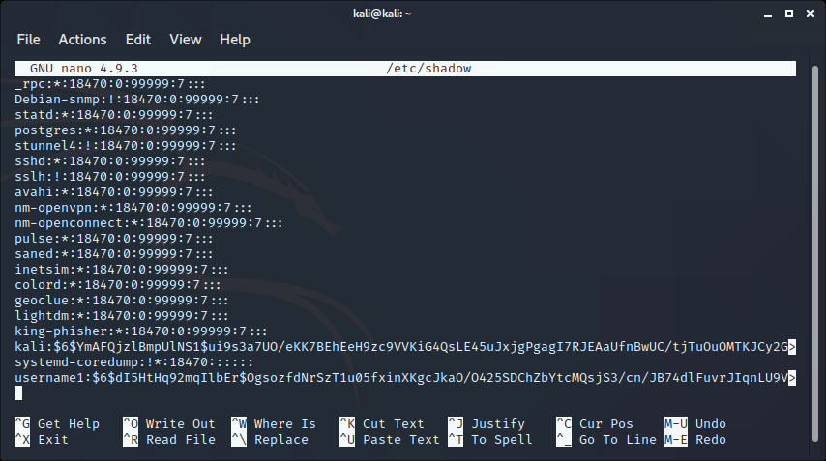

Хеш: $6$htqjNBzr$mk5ImAtmGx5k/9Blw5s0b9qgLu9WXGq2BtK6KH9owT4fv83vbS5rdLOxfImnLpwZsy0nn7qP49ipaFfbnLLPL/

Вход под новым пользователем:

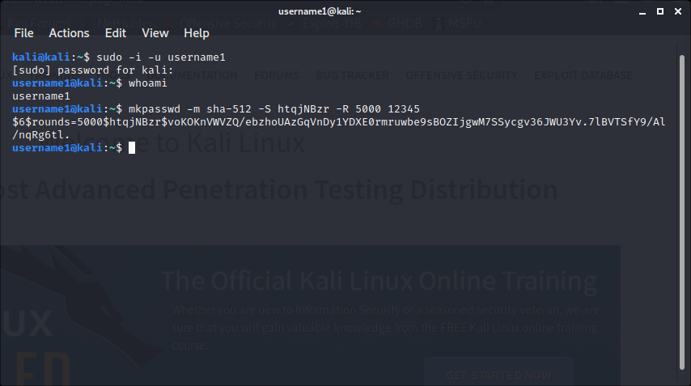

Соль: htqjNBzr

Хешированный пароль:



Копирование файла, контрольные суммы:

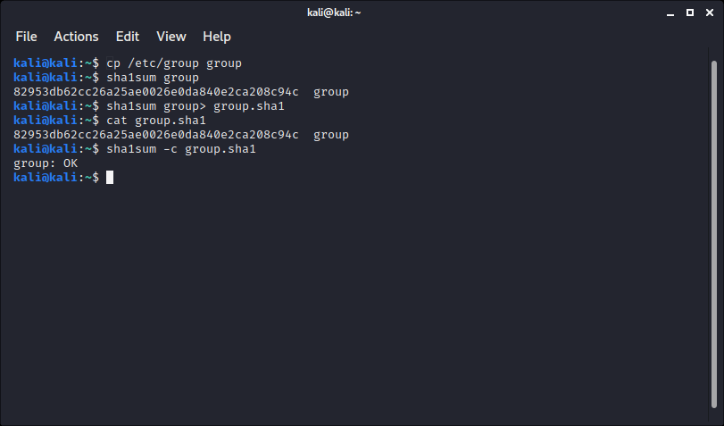

Контрольные суммы после изменения файла:

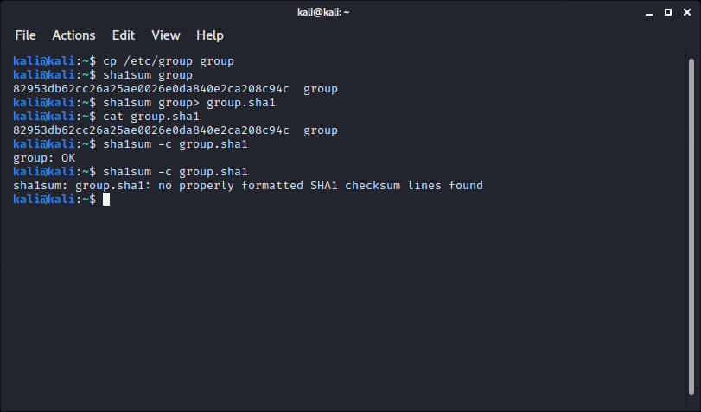

Переименование и проверка суммы:

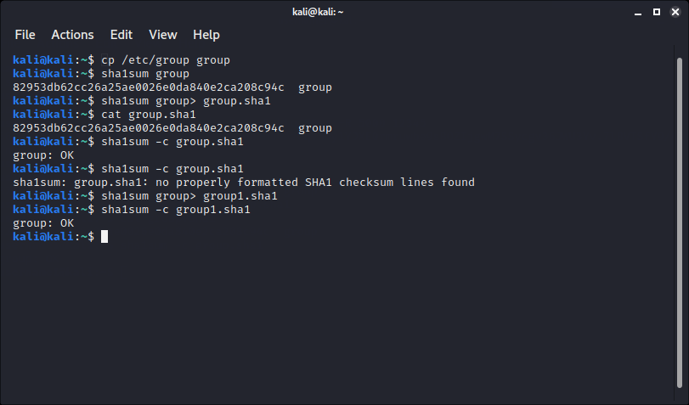

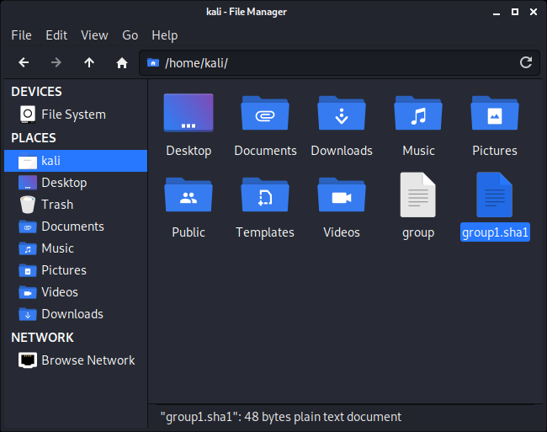

OpenPGP

Создание ключа

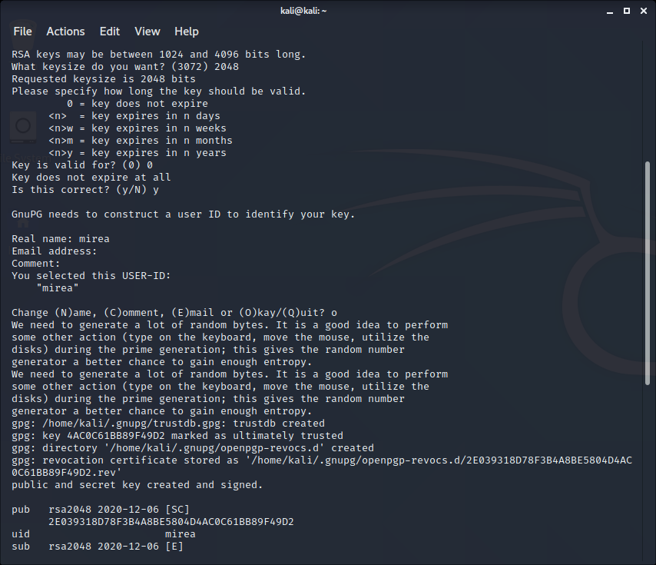

Список ключей, импорт и экспорт:

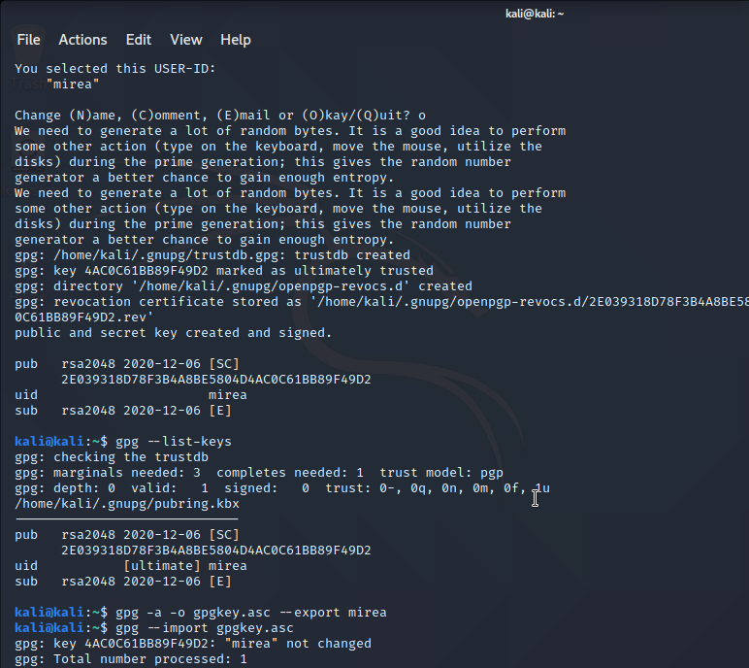

Редактор ключей и выбор уровня доверия:

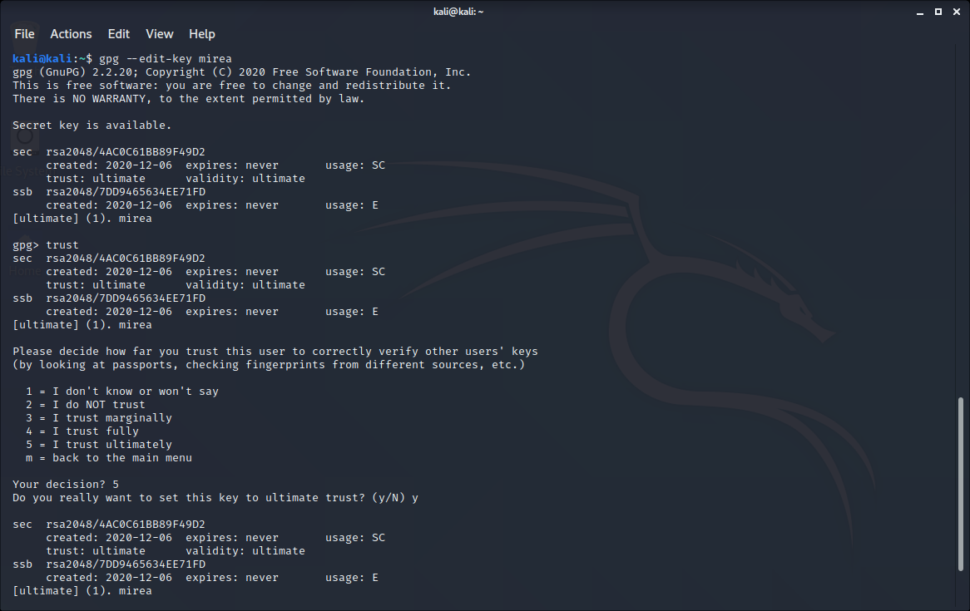

Шифровка и расшифровка файла:

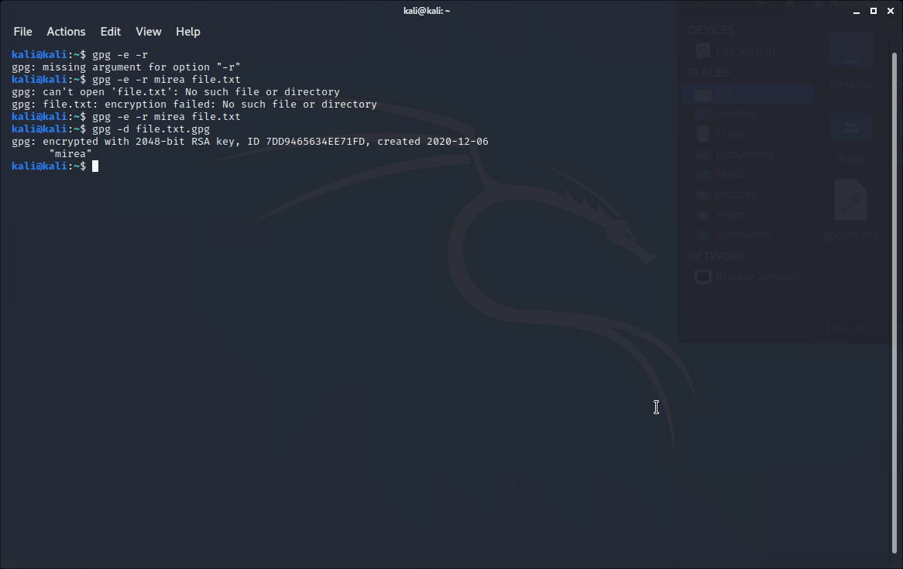

Подпись и проверка файла до и после его изменения:

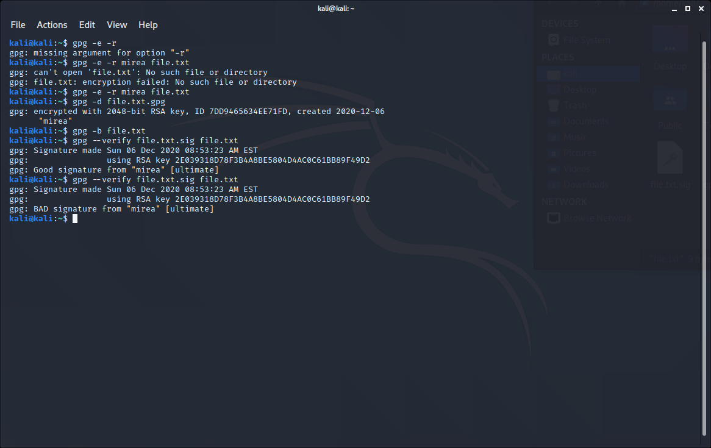

Проверка отправки сообщений в thunderbird:

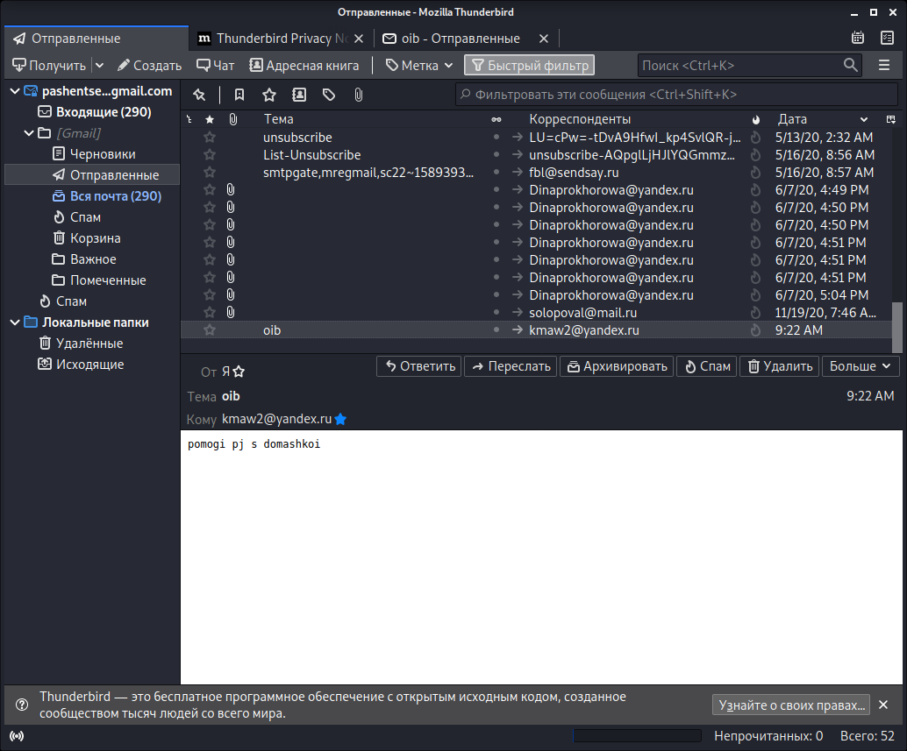

Создание ключа:

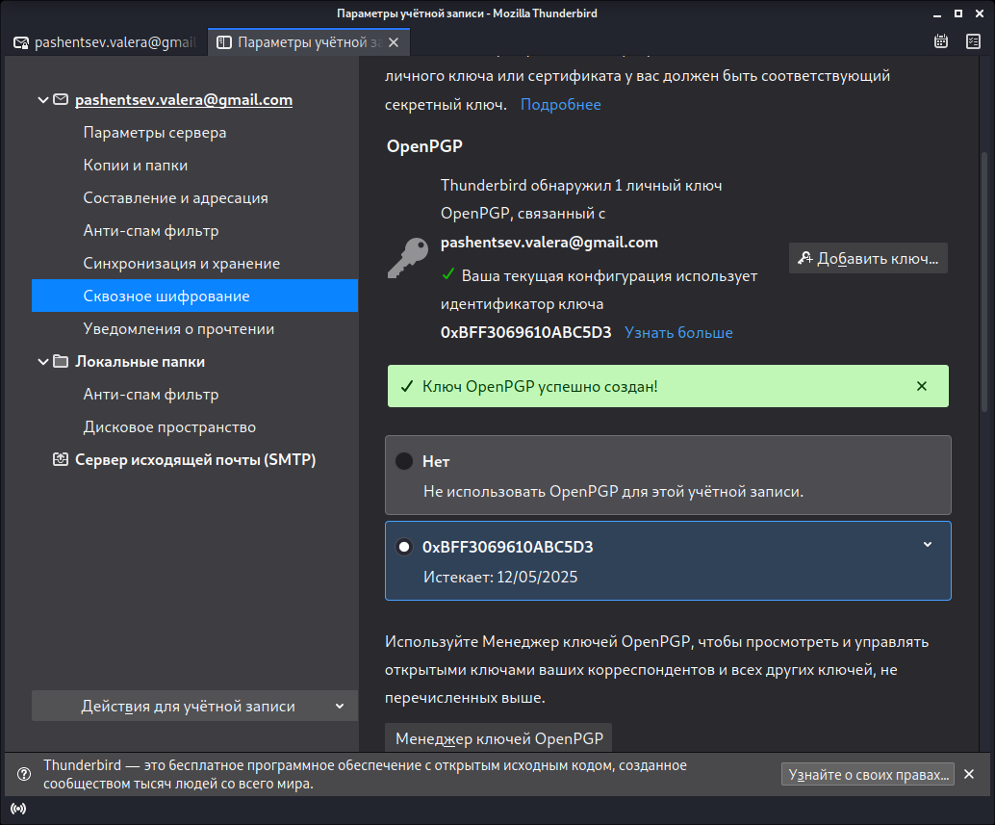

Изменение срока действия ключа:

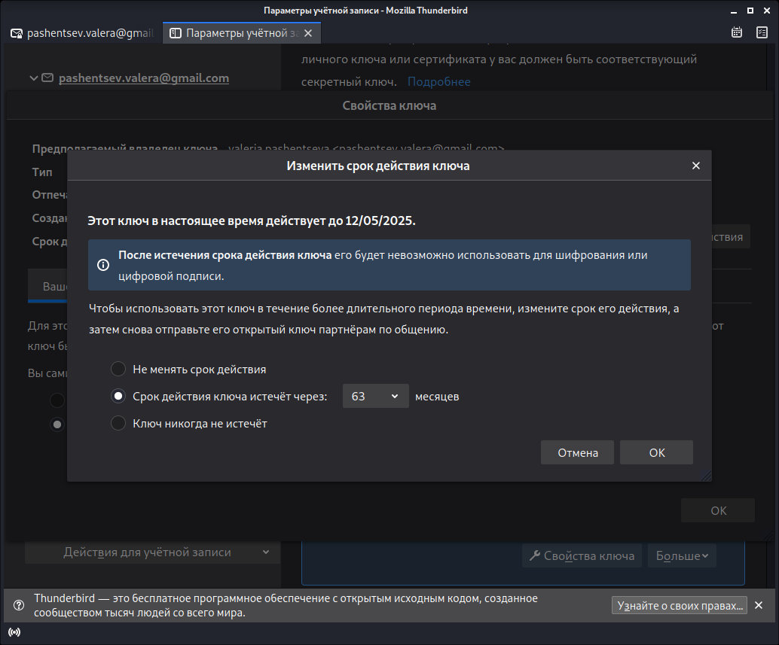

Публикация ключа:

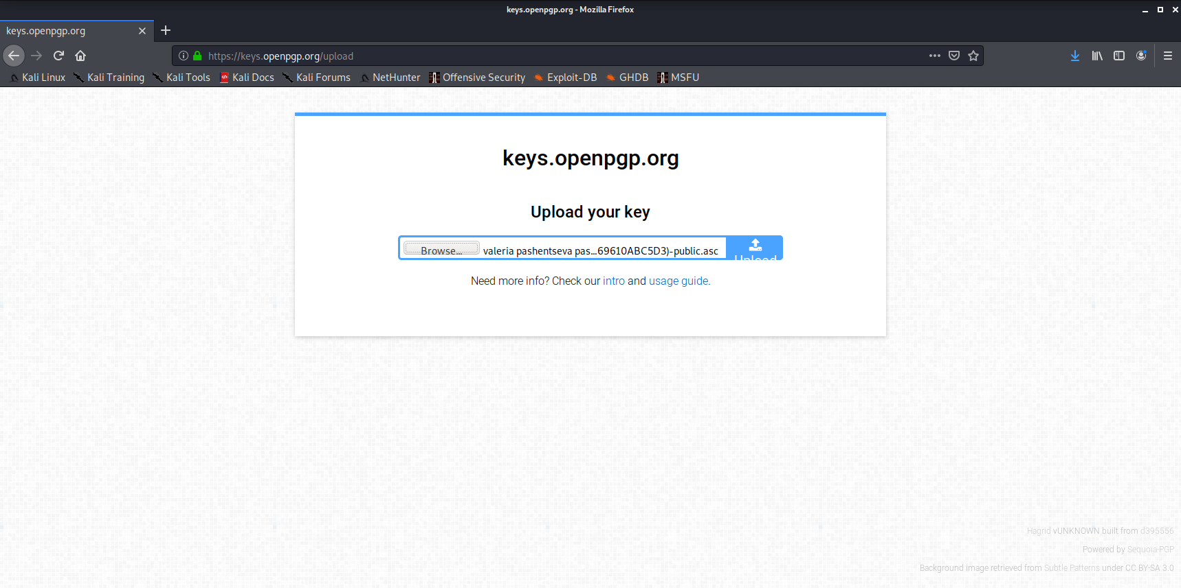

Импорт ключа:

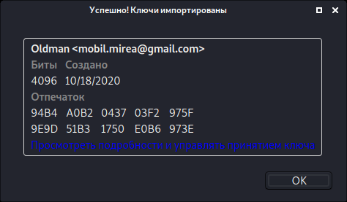

Отправка сообщения:

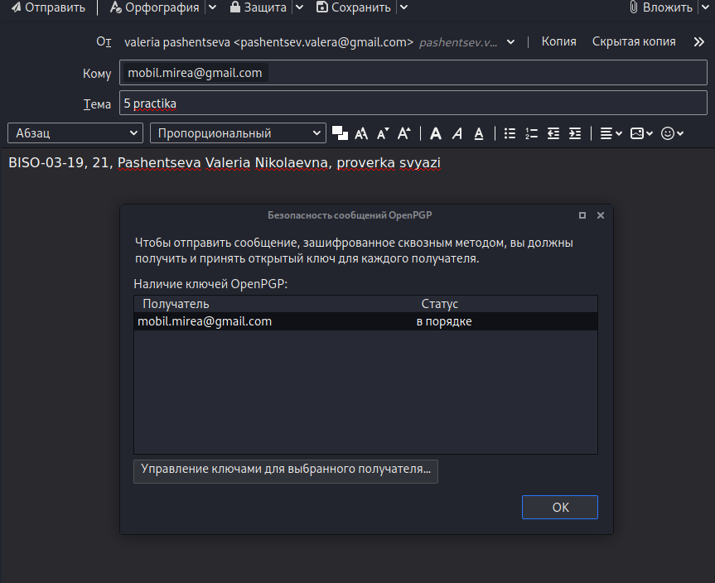

Сообщение после отправки:

